Board 1 Teil 3
Board 1 – Teil 3 ( Der Timer )

Prozessor – Board 1 mit dem ATmega 1284 P,
3 x Ports, ISP, 2 x I²C – Bus, Taster und LED`s

Was ist ein Timer?

Ein Timer ist im Grunde nichts anderes als ein bestimmtes Register im Mikrocontroller, das hardwaregesteuert fortlaufend um 1 erhöht (oder verringert) wird (statt um 1 erhöhen sagt man auch inkrementieren, und das Gegenstück, dekrementieren, bedeutet um 1 verringern). Anstatt also Befehle im Programm vorzusehen, die regelmäßig ausgeführt werden und ein Re-gister inkrementieren, erledigt dies der Mikrocontroller ganz von alleine. Dazu ist es möglich, den Timer mit dem Systemtakt zu verbinden und so die Genauigkeit des Quarzes auszunut-zen, um ein Register regelmäßig und vor allen Dingen unabhängig vom restlichen Programm-fluss (!) hochzählen zu lassen.
Davon alleine hätte man aber noch keinen großen Gewinn. Nützlich wird das Ganze erst dann, wenn man bei bestimmten Zählerständen eine Aktion ausführen lassen kann. Einer der 'bestimmten Zählerstände' ist zum Beispiel der Overflow.
Das Zählregister eines Timers kann natürlich nicht beliebig lange inkrementiert werden – z. B. ist der höchste Zählerstand, den ein 8-Bit-Timer erreichen kann, 2⁸ – 1 = 255. Beim nächsten Inkrementierschritt tritt ein Überlauf (engl. Overflow) auf, der den Timerstand wieder zu 0 werden lässt. Und hier liegt der springende Punkt. Wir können uns nämlich an diesen Overflow "anhängen" und den Controller so konfigurieren, dass beim Auftreten des Timer-Overflows ein Interrupt ausgelöst wird.
Unter einem Interrupt versteht man eine vorübergehende Unterbrechung des laufenden Pro-gramms, um einen anderen in der Regel zeitkritischen und meist kurzen Vorgang abzuarbeiten.
Das auslösende Ereignis wird IRQ (Interrupt Request) genannt. Nach dieser Anforderung wird die ISR (Interrupt Service Routine) ausgeführt. Anschließend wird das unterbrochene Programm dort fortgeführt, wo es unterbrochen wurde.

Die Mikrocontroller der AVR-Familie besitzen je nach Typ eine unterschiedliche Anzahl an programmierbaren Timer. Bei dem AT1284p sind es 4 Timer.

- Timer 0 – 8 Bit ( 0 - 255 Schritte sind 256 )
- Timer 1 – 16 Bit ( 0 – 65536 Schritte sind 65537 )
- Timer 2 – 8 Bit
- Timer 3 – 16 Bit

Die Timer werden immer mit Timer x benannt, wobei x für die Timernummer steht (also 0,
1, 2, usw.). Die Konfigurationsmöglichkeiten sind von Timer zu Timer unterschiedlich.

Allgemeine Funktionsweise

Timer funktionieren nach dem allgemeinen Prinzip, dass sie eine Ganzzahl (im weiteren als Zähler bezeichnet) je nach Betriebsmodus auf- oder abwärtszählen, d.h. inkrementieren bzw. dekrementieren.

Board 1 Teil 3
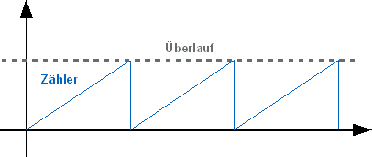
Angenommen, der Timer arbeitet im einfachsten Betriebsmodus, dem Normalen Modus. Die Zählrichtung des Timers ist aufsteigend gerichtet. Je nach Auflösung, also 8-Bit oder 16-Bit, folgt auf den maximalen Zäh-lerstand wieder die Null. Wenn z.B. bei einem 8-Bit Ti-mer der Wert 255 inkremen-tiert wird folgt die Null (siehe Grafik).

Der Prescaler

Wenn also der Quarzoszillator mit 4 MHz schwingt, dann würde auch der Timer 4 Millionen mal in der Sekunde erhöht werden.

Da der Timer (8 Bit) jedes Mal von 0 bis 255 zählt, bevor ein Overflow auftritt, heißt das auch, dass in einer Sekunde 15625 Overflows vorkommen. Leider ist das für uns zu schnell.
Um diese Raten zu verzögern, gibt es den Vorteiler, oder auf Englisch, Prescaler. Er kann z.B. auf die Werte 1, 8, 64, 256 oder 1024 eingestellt werden, je nach Timer. Dem Datenblatt des AT1284p habe ich die folgenden Angaben entnommen:

Timer 0 (8 Bit) (CS00 bis CS02)
Timer 1/3 (16 Bit) (CS10 bis CS12 und CS30 bis 32)
Board 1 Teil 3
Timer 2 (8 Bit) ( CS20 bis CS22)

Die Aufgabe eines Prescaler ist es, den Systemtakt um den angegebenen Faktor (8, 64, 256, oder 1024) zu teilen. Steht der Vorteiler also auf 1024, so wird nur bei jedem 1024-ten Impuls vom Systemtakt der Timer um 1 erhöht. Entsprechend weniger häufig kommen dann natürlich die Overflows.

Der Systemtakt sei wieder 4 MHz (4 000 000 Hz). Dann wird der Timer in 1 Sekunde
4000000 / 1024 = 3906.25 mal erhöht. Da der Timer wieder jedes Mal bis 255 zählen muss bis ein Overflow auftritt, bedeutet dies, dass in 1 Sekunde 3906.25 / 256 = 15.26 Overflows (Timerfrequenz) auftreten.
Bei einem Systemtakt von 16 MHz (16 000 000 Hz) ergeben sich andere Werte.

Berechnung der Timer Zeit:

Die Betriebsmodi

Die AVR-Timer können in unterschiedlichen Betriebsmodi betrieben werden. Diese sind:

- Normaler Modus
- CTC Modus
- PWM
Board 1 Teil 3
Normaler Modus (Normal Mode)

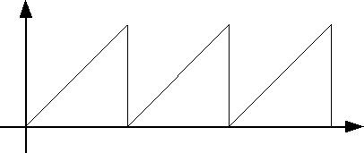
Der einfachste Betriebsmodus ist der normale Modus. Er funktioniert wie im Abschnitt "Allgemeine Funktionsweise" beschrieben. Die Zählrichtung des Timers ist immer aufsteigend, bis zum Überlauf - da fängt der Zähler wieder bei 0 an. Der Überlauf kann einen Interrupt (Timer-Overflow) auslösen.
Im einfachsten Fall kann die-
ser Modus im folgenden Dia-gramm dargestellt werden:

Der Zähler des Timers ist in dem Register TCNTx gespeichert, wo-bei x für eine Zahl steht. Soll z.B. auf den Timer0 (siehe Daten-blatt des jeweiligen Controllers) des Controllers zuge-griffen werden, so ist an TCNT eine 0 anzuhängen, also TCNT0. Wie lange es braucht, bis der Zähler einen Overflow auslöst, ist von der Taktfrequenz des Controllers, dem eingestellten Prescaler-Wert und von der Timerauf-lösung abhängig.

CTC Modus (Clear Timer on Compare Match)

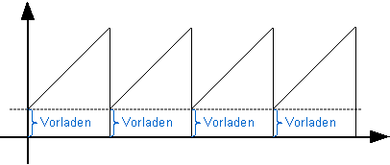
Im CTC Modus des Timers ist es möglich, anstelle der durch die Hardware bedingten Ober-grenze des Timers, einen anderen Wert zu benutzen, an dem der Timer einen Interrupt aus-löst und wieder bei 0 zu zählen anfängt. Neben dem Aktivieren des CTC Modus genügt es da-zu, einfach den gewünschten Endwert in ein spezielles Regis-ter, das OCR0A, zu laden. Und natürlich hat auch die ISR dann einen anderen Namen.
Dazu wird der Zähler vorgela-den, bevor dieser wieder vom eigentlichen Timer hochgezählt wird.

PWM

PWM – Puls-Weiten-Modulation (Puls-Breiten-Modulation)
Viele sprechen über das Thema, doch wissen scheinbar nicht alle wie das funktioniert.
Ein Mikrocontroller ist ein rein digitales Bauteil. Er schaltet einen Pin entweder ein- oder aus. Definieren wir einen Pin als Ausgang, dann können wir diesen Ausgang entweder auf HIGH setzen worauf am Ausgang die Versorgungsspannung Vcc anliegt, oder aber wir setzen den Ausgang auf LOW wonach dann 0V am Ausgang liegt.
Was passiert aber nun, wenn wir per-iodisch mit einer festen Frequenz zwi-schen HIGH und LOW umschalten? Wir erhalten eine Rechteckspannung. Diese Rechteckspannung hat nun einen geometrischen Mittelwert, der je nach Pulsbreite kleiner oder grösser ist.

Board 1 Teil 3
Die blaue Linie bezeichnet den geometrischen Mittelwert

Bei einer kleinen Pulsbreite haben wir einen kleinen geometrischen Mittelwert

Bei einer grösseren Pulsbreite haben wir einen grösseren geometrischen Mittelwert

Wiederholen wir den Vorgang fortlaufend, haben wir ein PWM an einem Pin anliegen.
Mit den AVR's können wir direkt PWM-Signale erzeugen. Dazu dient der 16-Bit Zähler, wel-cher im sogenannten PWM-Modus betrieben werden kann.
Dabei gibt es noch verschiedene Arten der PWM:

- Fast PWM
- Phasen-korrekte PWM
- Phasen- und frequenzkorrekte PWM

Die genaue Funktionsweise und Werte bitte den entsprechenden Datenblättern entnehmen.
Das alles zum PWM ist aber ein ganz anderes Thema.

Welchen Prescaler brauchen wir?

Der AT1284p verfügt über 4 Timer. Im Datenblatt bzw. oben sind die Werte angegeben.

Beispiel:

Wir wollen mit einem 8-Bit Timer Impulse von 1 ms erzeugen. Unser Quarz hat eine Frequenz von 16 MHz. Erste Überlegung:

- 8 - Bit Timer 0 (zählt von 0 bis 255)
- 4 Prescaler (Teiler) (8, 64, 256, 1024)
- 16 MHz Quarz (16 000 000 Schwingungen pro Sekunde)

Treibe ich den Timer mit 16Mhz an, dann brauch ich gar nicht rechnen um zu wissen, dass der wesentlich schneller bei 256 angelangt ist, als in 1ms.

Um wieviel muss ich die 16Mhz (16 Millionen Pulse pro Sekunde) 'untersetzen', damit 256 Pulse 1 Millisekunde dauern?
Wenn ich dem Timer zugestehe, in 1 Millisekunde bis 255 zählen zu dürfen, wie weit kommt er dann in 1 Sekunde?

In einer Sekunde zählt unser Timer bis 256 000.

So schnell darf der Timer also zählen, damit sich meine Zeitvorgabe erfüllt. Tatsächlich zählt er aber 16 000 000 Pulse pro Sekunde.

Um wieviel muss ich ihn daher untersetzen?

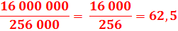

Ausgerechnet habe ich 62,5

Board 1 Teil 3
Das wäre also mein idealer Teiler Faktor (Prescaler). Wenn es den gäbe, dann würde dieser Timer in genau 1 Millisekunde bis 255 zählen. Nur blöderweise gibt es den nicht.
Ein kleinerer Teiler Faktor ist sinnlos, dann zählt der Timer ja schneller. Also nehme ich den nächst größeren. Das ist 64.
Prescaler = 64

Jetzt rechnen wir in die umgekehrte Richtung. Bei einem Prescaler von 1 würde der Timer
16 000 000 Pulse pro Sekunde zählen.

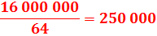

Mit einem Prescaler von 64 schafft er nur noch 250 000

Wenn der Timer also in 1 Sekunde bis 250000 zählen würde, wie weit kommt der dann in 1 Millisekunde? Bis 250.
Ich muss den Timer so einstellen, dass er jeweils nur bis 250 zählt. Dann hab ich bei 16 MHz Taktfrequenz und einem Vorteiler von 64 es so eingerichtet, dass diese 250 Pulse abzählen genau 1 Millisekunde dauert.

Was muss ich genau einstellen?

Als erstes muss ich angeben, in welcher Betriebsart / Mode ich den Timer betreiben will
Angabe
WGM 1

Angabe Mode

Angabe CTC

Mit dieser Einstellung (1<<WGM01) setze ich den Timer auf CTC
Angabe CS02, CS01, CS00

Angabe Prescaler 64

Mit dieser Einstellung (1<<CS01, 1<<CS00) setze ich den Prescaler auf 64
Board 1 Teil 3
Ein kleines Programm als Beispiel: (mit Erklärung)
/* ATB_B1_Timer_1.c Created: 25.11.2014 19:23:07 Author: AS */
#define F_CPU 16000000UL // Angabe der Quarzfrequenz, wichtig für die Zeit
#include <avr/io.h> // Einbindung Datei Ausgänge
#include <avr/interrupt.h>
volatile int8_t flag_1ms; // Globale Variable flag_1ms
volatile int16_t warten; // Globale Variable warten

void timer_init() // Timer 0 konfigurieren
{
TCCR0A = 0; // Es werden keine Bits gesetzt
TCCR0B = (1<<WGM01)|(1<<CS01)|(1<<CS00); // Einstellung CTC Modus, Prescaler 64
TCNT0=1; // Initialisiert Timer
OCR0A=249; // Laden des Vergleichswertes
TIMSK0|=(1<<OCIE0A); // Interrupt erlauben
}

ISR (TIMER0_COMPA_vect) // ISR
{
flag_1ms=1; // setzt flag_1ms auf 1
}

int main(void)
{
timer_init(); // Initiiert Timer (erster Aufruf)
DDRC=0b01000000; // setzt Port C, Pin PC6 auf Ausgang
sei(); // gibt Interrupts frei
while(1) // Beginn Programmschleife while
{
if(flag_1ms) // Abfrage ob flag_1ms wahr (1) ist
{ // Wenn Abfrage wahr ist, dann …
flag_1ms=0; // setzt flag_1ms auf 0
warten++;
if(warten==500) // Angabe Zeit 500ms
{
PORTC &= ~(1<<PC6); // Schaltet PC6 ein
}
else
{
if(warten==1000) // Angabe Zeit 500 ms
{
PORTC |= (1<<PC6); // Schaltet PC6 aus
warten=0; // setzt Zled7 auf 0
}
} // ende if warten
} // ende if flag
} // ende while
} // ende main
Board 1 Teil 3
Sehen wir uns das Programm genauer an:

#define F_CPU 16000000UL // Angabe der Quarzfrequenz, wichtig für die Zeit

- Angabe der Quarzfrequenz

#include <avr/io.h> // Einbindung Datei Ausgänge
#include <avr/interrupt.h>

- Angabe der Dateien

volatile int8_t flag_1ms; // Globale Variable flag_1ms
volatile int16_t warten; // Globale Variable warten

- Definition der Variablen

void timer_init() // Timer 0 konfigurieren
{
TCCR0A = 0; // Es werden keine Bits gesetzt
TCCR0B = (1<<WGM01)|(1<<CS01)|(1<<CS00); // Einstellung CTC Modus, Prescaler 64
TCNT0=1; // Initialisiert Timer
OCR0A=249; // Laden des Vergleichswertes
TIMSK0|=(1<<OCIE0A); // Interrupt erlauben
}

- Unterprogramm timer_init(), Angabe der notwendigen Einstellungen für 1 ms (siehe Text)

ISR (TIMER0_COMPA_vect) // ISR
{
flag_1ms=1; // setzt flag_1ms auf 1
}

- Aufruf ISR und Übergabe an flag_1ms

int main(void)

- Beginn Hauptprogramm

{
timer_init(); // Initiiert Timer (erster Aufruf)

- Erster Aufruf Unterprogramm timer_init()

DDRC=0b01000000; // setzt Port C, Pin PC6 auf Ausgang

- Ausgang Port C, Pin 6 als Ausgang freigeben

sei(); // gibt Interrupts frei

- Interrups freigeben

while(1) // Beginn Programmschleife while
{
if(flag_1ms) // Abfrage ob flag_1ms wahr (1) ist

- Wenn flag_1ms ( wahr / 1 ) gesetzt ist, dann mache …
Board 1 Teil 3
{ // Wenn Abfrage wahr ist, dann …
flag_1ms=0; // setzt flag_1ms auf 0

- Setze flag_1ms auf 0

warten++;

- Erhöhe warten um 1

if(warten==500) // Angabe Zeit 500ms

- Hat warten den Wert von 500 dann schalte …

{
PORTC &= ~(1<<PC6); // Schaltet PC6 ein
}

- Port C / Pin 6

else

- Wenn nicht, dann mache …

{
if(warten==1000) // Angabe Zeit 500 ms

- Hat warten den Wert von 1000 dann schalte …

{
PORTC |= (1<<PC6); // Schaltet PC6 aus

- Port C / Pin 6

warten=0; // setzt warten auf 0

- Setze warten auf 0

}
} // ende if warten
} // ende if flag
} // ende while
} // ende main

Funktionsbeschreibung:

Der Timer 0 zählt bis 249 und schaltet zurück auf 0. Das entspricht 250 Schritten. Bei je-dem Durchlauf wird flag_1ms gesetzt. Ist flag_1ms gesetzt wird warten um jeweils 1 hoch-gezählt. Erreicht warten den Wert von 500 wird PC6 geschaltet. Erreicht warten den Wert von 1000 wird PC6 wiederum geschaltet.
Da der Timer mit 1ms schaltet und der Zähler bei 500 und 1000 schaltet blinkt die LED (PC6) mit 0,5s ein und 0,5s aus. Das entspricht einer Blinkfrequenz von 1 Sekunde.

Im Grunde besteht das Programm aus den folgenden Teilstücken:

- Angabe Frequenz
- Unterprogramm Timer
- ISR – Schleife
- Hauptprogramm
Board 1 Teil 3
Ein weiteres Beispiel:

Wir wollen mit einem Timer Impulse von 10 ms erzeugen. Unser Quarz hat eine Frequenz von 16 MHz. Erste Überlegung:

- Welcher Timer? 8-Bit oder 16-Bit? Welchen Timer brauche für andere Aufgaben?
- Welcher Prescaler (Teiler) ? (8, 64, 256, 1024)
- 16 MHz Quarz (16 000 000 Schwingungen pro Sekunde)

Mit meinem Quarz 16MHz treibe ich den Timer mit 16 000 000 Pulse je Sekunde.
Mein 8-Bit Timer hat 256 Schritte und mein 16-Bit Timer hat 65537 Schritte.

Um wieviel muss ich die 16Mhz (16 Millionen Pulse pro Sekunde) 'untersetzen', damit 256 oder 65537 Pulse 10 Millisekunden dauern?

In einer 1 Sekunde werden 100 Pulse ausgelöst.

Wenn ich dem 8-Bit Timer zugestehe, in 10 Millisekunde bis 255 zählen zu dürfen, wie weit kommt er dann in 1 Sekunde?

In einer Sekunde zählt unser 8-Bit Timer bis 25 600.

Bei einem 16-Bit Timer erfolgt eine Zählung in 10 Millisekunden bis 65536, wie weit kommt er in 1 Sekunde?

In einer Sekunde zählt der 16-Bit Timer bis 6 553 700.

So schnell darf der Timer also zählen, damit sich meine Zeitvorgabe erfüllt. Tatsächlich zählt er aber 16 000 000 Pulse pro Sekunde. Um wieviel muss ich ihn daher untersetzen?

Bei einem 8-Bit Timer:
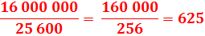
Bei einem 16-Bit Timer:
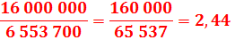

Bei einem 8-Bit Timer benötige ich einen Prescaler von mindestens 625 und bei einem 16-Bit Timer einen Prescaler von mindestens 2,44.

Das wären also meine idealen Teiler Faktoren (Prescaler). Nur blöderweise gibt es die nicht.
Ein kleinerer Teiler Faktor ist sinnlos, dann zählt der Timer ja noch schneller. Also nehme ich die nächst größeren. Das ist beim 8-Bit Timer 1024 und beim 16-Bit Timer 8.
Jetzt rechnen wir in die umgekehrte Richtung. Bei einem Prescaler von 1 würde der Timer
16 000 000 Pulse pro Sekunde zählen.

Bei einem 8-Bit Timer:
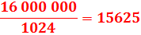

Mit einem Prescaler von 1024 schafft er nur noch 15 625.
Board 1 Teil 3
Bei einem 16-Bit Timer:
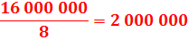

Mit einem Prescaler von 8 schafft er noch 2 000 000.

Wenn der 8-Bit Timer also in 1 Sekunde bis 15625 zählen würde, wie weit kommt der dann in 10 Millisekunden? Bis 156.
Ich muss den 8-Bit Timer so einstellen, dass er jeweils nur bis 156 zählt. Dann hab ich bei 16 MHz Taktfrequenz und einem Vorteiler von 156 es so eingerichtet, dass diese 256 Pulse abzählen genau 10 Millisekunden dauern.

Wenn der 16-Bit Timer also in 1 Sekunde bis 2 000 000 zählen würde, wie weit kommt der dann in 10 Millisekunden? Bis 20 000.
Ich muss den 16-Bit Timer so einstellen, dass er jeweils nur bis 20 000 zählt. Dann hab ich bei 16 MHz Taktfrequenz und einem Vorteiler von 8 es so eingerichtet, dass diese 20 000 Pulse abzählen genau 10 Millisekunden dauert.

Ergebnis:

Takte / Impulse mit 10ms kann ich sowohl mit einem 8-Bit Timer oder einem 16-Bit Timer erzeugen. Beim 8-Bit Timer kommt es allerdings zu Abweichungen.

Einschränkung:

Der 8-Bit Timer ist so ziemlich am Ende, da ich den Prescaler 1024 verwende. Beim 16-Bit Timer kann ich noch andere Prescaler einsetzen und somit noch grössere Zeiten erreichen.

Natürlich gibt es auch entsprechende Computerprogramme dazu z.B den
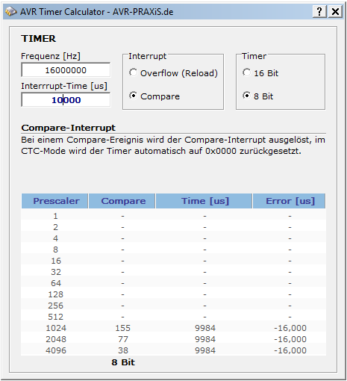
AVR Timer Calculator

Im ersten Bild wird mit 16Mhz, 8-Bit Timer, einem Prescaler von 1024 ein Compare von 155 berechnet. Es entsteht ein Fehler dabei. Leider ist das die einzige Möglichkeit
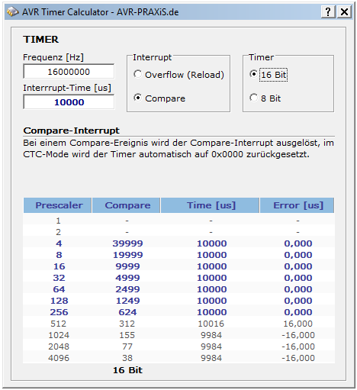

Im zweiten Bild wird mit 16MHz, 16-Bit Timer und einem Prescaler von 8, 64, 256 ein Compare von 19999, 2499, 624 gerechnet. Ohne Fehler

Welcher Timer genommen wird, bleibt jedem selbstüberlassen.
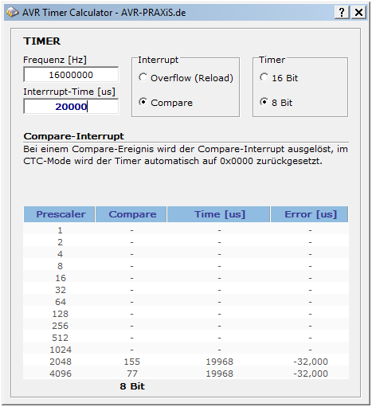
Board 1 Teil 3
Als Beweis habe ich die Berechnung noch mal
mit 16Mhz, 8-Bit Timer bei 20ms durchgeführt.
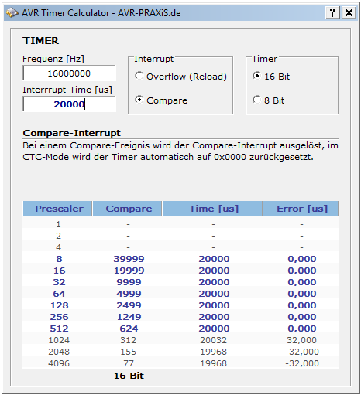
Damit ist es nicht möglich

Bei 16MHz, 16-Bit Timer, 20ms gibt es wieder verschiedene Möglichkeiten der Einstellung

Bei 16MHz, 8-Bit Timer und 20 ms habe ich keine Möglichkeiten der Einstellung

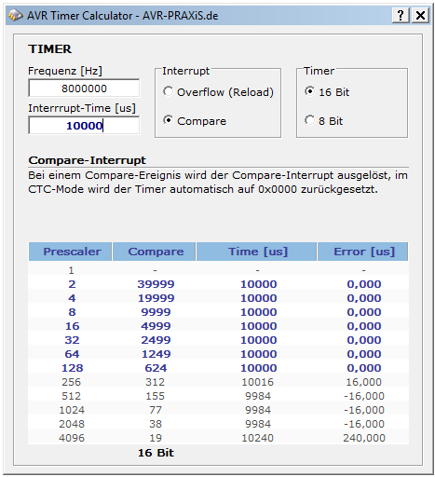
Bei 8MHz, 16-Bit Timer habe ich wieder verschiedene Möglichkeiten der Einstellung

Board 1 Teil 3
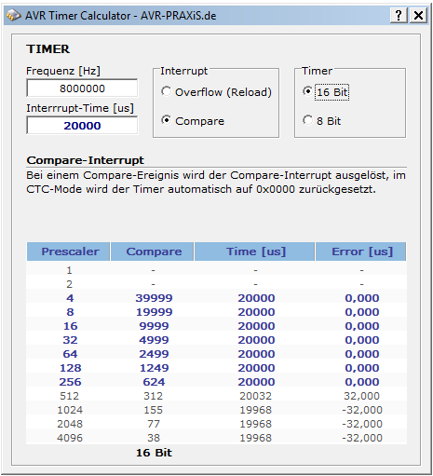
Als letztes noch 8MHz, 16-Bit Timer und
20ms mit den verschiedenen Einstellungen
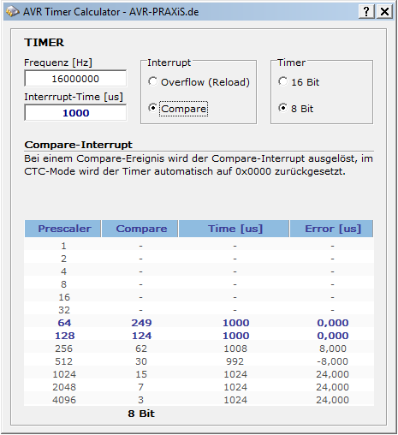
Zum Schluss der Bilder noch meine Einstellungen für 16MHz, 8-Bit Timer und 1 ms

Welche Einstellungen muss ich zur Berechnung vornehmen?
Angabe der Quarzfrequenz in Hz

Angabe der Zeit in µs

Welcher Modus Compare = CTC

Welcher Timer
8-Bit oder 16-Bit

Welche Ergebnisse be-
komme ich?

Welche Prescaler kann ich verwenden bzw. sind möglich
Welchen Compare Wert muss ich einstellen
Welche Zeit wird ermittelt bei welchem Fehler

Board 1 Teil 3
Was muss ich genau einstellen?

Als erstes muss ich angeben, in welcher Betriebsart / Mode ich den Timer betreiben will

Angabe
WGM 1
Angabe CTC
Angabe Mode
CTC-Mode

Mit dieser Einstellung (1<<WGM01) setze ich den Timer auf CTC
Diese Einstellung ist für den AT1284p. Andere Prozessoren können andere Einstellungen haben. Bitte die Daten dem jeweiligen Datenblatt entnehmen.

TCCR0A = 0; // Es werden keine Bits gesetzt
TCCR0B = (1<<WGM01)|( . . . )|( . . . ); // Einstellung CTC Modus

Mit dieser Einstellung setze ich in meinem Programm das Register TCCR0B des Timers 0 auf CTC Modus.

Als nächstes muss ich den Prescaler einstellen. Je nach verwendeten Quarz und gewählter Zeit können es unterschiedliche Einstellungen sein. Die Werte muss ich wieder einer Tabelle aus dem Datenblatt entnehmen.
Angabe CS02, CS01, CS00
Angabe z.B. Prescaler 64

Board 1 Teil 3
Folgende Einstellungen sind möglich

1<<CS01 setze den Prescaler auf 8
1<<CS01, 1<<CS00 setze den Prescaler auf 64
1<<CS02 setze den Prescaler auf 256
1<<CS02, 1<<CS00 setze den Prescaler auf 1024

Diese Einstellung ist für den AT1284p. Andere Prozessoren können andere Einstellungen haben. Bitte die Daten dem jeweiligen Datenblatt entnehmen.

TCCR0A = 0; // Es werden keine Bits gesetzt
TCCR0B = ( . . . )|(1<<CS01)|(1<<CS00); // Einstellung CTC Modus, Prescaler 64

Mit dieser Einstellung setze ich in meinem Programm das Register TCCR0B des Timers 0 auf einen Prescaler von 64.

Sehen wir uns das Unterprogramm noch mal an:

void timer_init() // Timer 0 konfigurieren
{
TCCR0A = 0; // Es werden keine Bits gesetzt
TCCR0B = (1<<WGM01)|(1<<CS01)|(1<<CS00);// Einstellung CTC Modus, Prescaler 64
TCNT0=1; // Initialisiert Timer
OCR0A=249; // Laden des Vergleichswertes
TIMSK0|=(1<<OCIE0A); // Interrupt erlauben
}

- jede Zeile habe ich mit entsprechenden Kommentaren versehen
- habe alle Werte kommentiert
- Angabe Prescaler
- Angabe Timer Nr.
- Angabe Mode

Damit kann ich die Einstellungen auch zu einem späteren Zeitpunkt nachvollziehen.

Wie kann ich meinen Timer anders starten?

Meinen Timer kann ich ohne Unterprogramm starten. Bisher habe ich so gemacht:

int main(void)
{
timer_init(); // Initiiert Timer (erster Aufruf)

In das Unterprogramm springen, Timer starten und zurück springen. Es geht auch anders:

int main(void)
{
TCCR0A = 0; // Es werden keine Bits gesetzt
TCCR0B = (1<<WGM01)|(1<<CS01)|(1<<CS00); // Einstellung CTC Modus, Prescaler 64
TCNT0=1; // Initialisiert Timer
OCR0A=249; // Laden des Vergleichswertes
TIMSK0|=(1<<OCIE0A); // Interrupt erlauben

Beim Start meines Programmes muss der Timer einmalig aufgerufen werden.

Board 1 Teil 3
Wie bekomme ich andere Zeiten?

Mein Timer produziert jede ms einen Puls. Diesen kann ich einfach weiter zählen und entsprechend auswerten. Bisher habe ich so gemacht:

ISR (TIMER0_COMPA_vect) // ISR
{
flag_1ms=1; // setzt flag_1ms auf 1
}

Man könnte es auch so machen und damit einen zusätzlichen Puls alle 10ms bekommen.

ISR (TIMER0_COMPA_vect) // ISR Timer 0
{
flag_1ms=1; // setzt flag_1ms auf 1
if(wait<=9) // bei 9 sind es 10ms
{
wait++;
} // erhöht
else // wenn dann ...
{
wait=0; // setzt wait auf 0
flag_10ms=1; // setzt flag _10ms auf 1
}

Nicht vergessen, innerhalb des Programmes die Werte wieder auf 0 setzen.
Damit kann ich mir jede Zeit, die ich benötige selbst einstellen.

Mit diesem Tut kann jeder seine Timer einstellen, wie er es gern möchte. Denkt bitte daran, jeder Timer hat spezielle Fähigkeiten und Möglichkeiten der Anwendung. Seht euch doch mal die anderen Timer an. Da gibt es noch viele andere Möglichkeiten.

Einige Teile des Textes wurden zur besseren Übersicht farblich gestaltet.
Die Nutzung erfolgt auf eigenes Risiko.
Ich wünsche viel Spaß beim Bauen und programmieren
Achim

myroboter@web.de

